Partage des pratiques professionnelles

Le partage des pratiques Professionnelles (PPP) est une stratégie permettant de soutenir le développement professionnel des enseignant.e.s qu’elles/ils soient en formation initiale ou continue ou qu’elles/ils soient impliqués dans un programme d’Apprentissage et Développement Professionnels Continus.
Le PPP donne à l'enseignant.e en formation, votre collègue-enseignant.e la possibilité d’établir une relation professionnelle ouverte avec vous, la PRI-ADPC, qui êtes un.e collègue expérimenté.e. Cette relation se formera au cours de deux activités collaboratives principales : l’enseignement collaboratif et la co-analyse de pratique.
Le PPP présente les avantages suivants :
- Elle aide votre collègue-enseignant.e à reconnaître et comprendre les situations complexes en classe
- Elle l’initie à la langue de l'analyse de la pratique de classe
- Elle lui permet d’accéder à la réflexion d'un.e collègue expérimenté.e
- Elle lui propose un modèle d'évaluation de ses propres pratiques d’enseignement
- Elle lui permet de voir que les enseignant.e.s expérimenté.e.s continuent à évaluer et à améliorer leurs propres pratiques.
Pour que le PPP soit efficace, il vous sera utile à vous, en tant que PRI-ADPC, de respecter certains préceptes :
- Soyez ouverts sur vos propres compétences et sur les domaines de votre pratique qui nécessitent un développement ultérieur;
- Soyez prêt.e à explorer en détail la réflexion qui sous-tend vos actions en classe;
- Votre mission est de faire progresser l'enseignant.e en formation d’une analyse simple de l’enseignement-apprentissage à une analyse plus complexe.

Enseignement collaboratif
L'enseignement collaboratif aide le développement professionnel des enseignant.e.s en formation de par ce qu’il :
- permet le partage de la planification, de l'enseignement et de l'évaluation des leçons;
- donne à l’enseignant.e en formation accès à la réflexion d'un.e collègue expérimenté.e lors de la planification;
- donne à l'enseignant.e en l'occasion d'essayer de nouvelles stratégies et compétences dans un environnement sécure
- permet d’établir une transition dans le rapport entre le PRI-ADPC et la/le collègue enseignant.e dont la relation se transformera progressivement d’une relation verticale vers une relation horizontale.
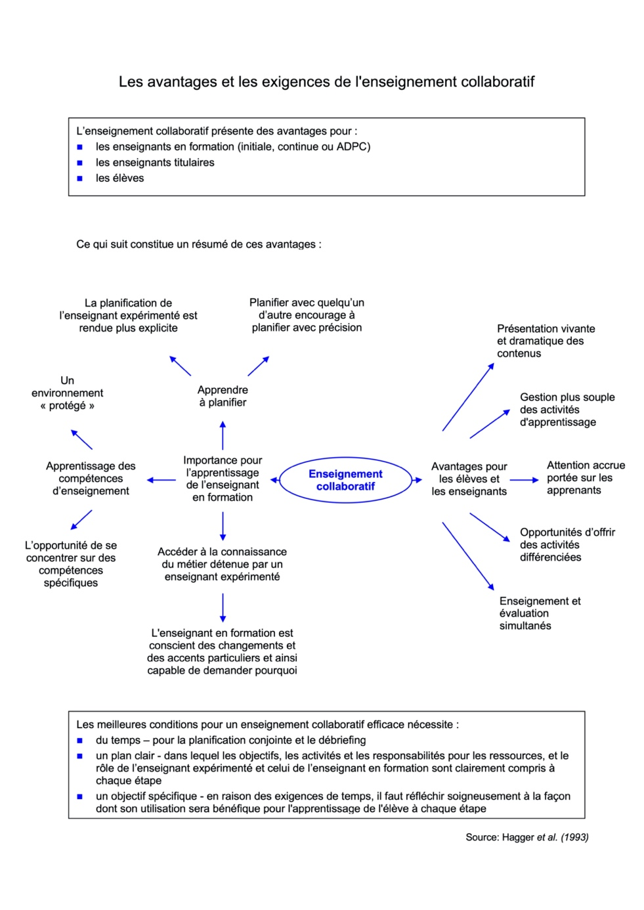
Pour être efficaces au cours de votre travail en collaboration avec vous collègues-enseignant.e.s, vous, en tant que PRI-ADPC, mentors ou tuteurs devez :
- impliquer activement votre collègue-enseignant.e dans la planification, l'enseignement et l'évaluation des leçons, eux ou trois des vôtres qu’elle/il va observer et les siennes
- partager les raisons de vos décisions lors de la planification
- inviter et encourager votre collègue-enseignant.e à apporter sa contribution à chaque étape de la collaboration
- être prêts à remettre en question et adapter vos propres approches pédagogiques pour répondre au besoin de votre collègue-enseignant.e pour leur permettre d'essayer une gamme de stratégies diversifiées
- répondre au niveau de développement des compétences de votre collègue en ajustant et réduisant les contributions que vous apportez à chaque étape de la collaboration
- évoluer vers des stratégies d'enseignement plus complexes au fur et à mesure que votre collègue-enseignant.e progresse dans son développement professionnel;
- vous assurer que l’équilibre entre soutien et défi correspond au niveau de développement de votre collègue. (Voir la matrice de Daloz)

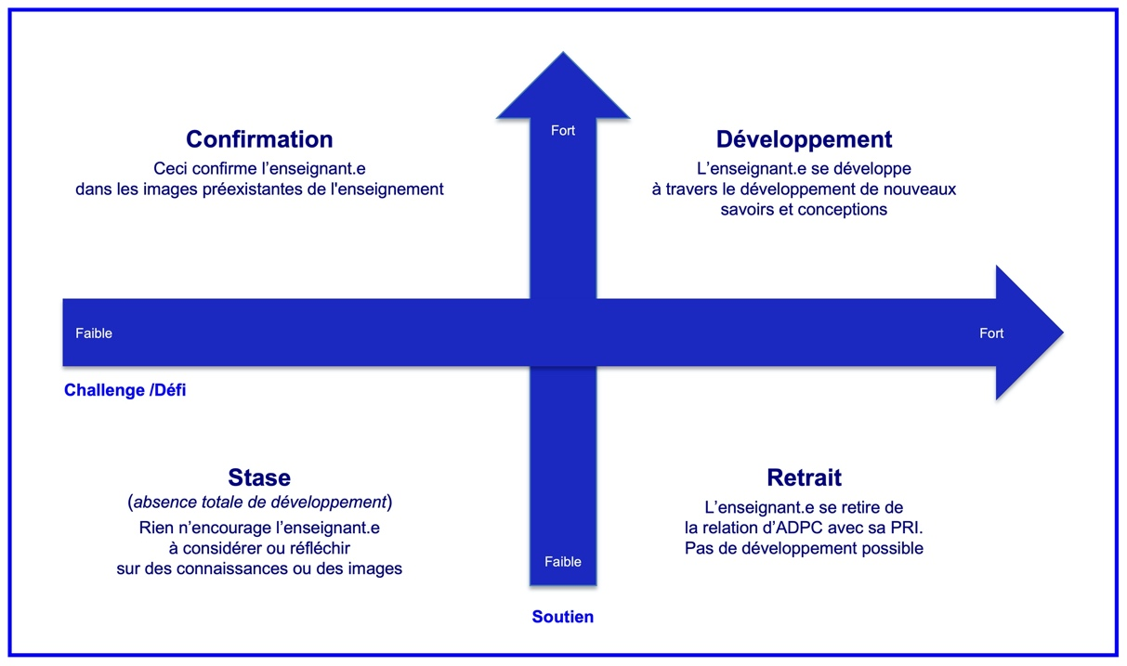

L'enseignement collaboratif garantit également que les élèves dans les classes bénéficient d'un enseignement approprié pendant que leur enseignant.e développe ses compétences.

Co-analyse de la pratique
La co-analyse des pratiques soutient le développement professionnel de l’enseignant.e en formation:
- Elle commence par l’observation de quelques leçons du PRI-ADPC et de la discussion collaborative de la pratique observée au cours de la leçon. Au début de cet exercice en tant que PRI-ADPC, vous modéliserez le processus et, petit à petit, votre collègue-enseignant.e contribuera de plus en plus.
- Elle aide votre collègue à analyser sa propre pratique professionnelle, y compris les domaines dans lesquels de bons progrès ont été réalisés et ceux dans lesquels un développement supplémentaire est nécessaire;
- Elle fournit des informations constructives sur les domaines dans lesquels l’enseignant.e progresse et ceux qui nécessitent un développement supplémentaire;
- Elle permet d’explorer les valeurs et les points de vue sur l'enseignement-apprentissage
- Elle fournit à l’enseignant.e une évaluation formative
- Elle aide l’enseignant.e à planifier son développement en fixant avec vous des objectifs SMART et des stratégies qui permettront de les réaliser.
- Elle soutient l’enseignant.e dans son processus d’auto-évaluation
Une stratégie qui contribue au développement professionnel des enseignant.e.s en formation est la rétroaction qui suit l’observation de leçon. En tant que PRI-ADCP qui allez conduire cette rétroaction, ces quelques règles vous seront utiles :
- Choisissez un endroit approprié pour tenir la séance de rétroaction. Ce qui se dit entre vous et votre collègue est privé.
- Donnez à votre collègue le temps, l’espace et le soutien nécessaires pour analyser sa propre pratique.
- Avant l'observation, mettez-vous d’accord avec elle/lui quant aux domaines sur lesquels se concentrer et s'y tenir pendant les séances de rétroaction.
- Commencez par examiner les domaines dans lesquels votre collègue progresse dans sa pratique, puis passez aux domaines qui nécessitent un développement plus poussé ; sélectionnez-en au maximum deux, ceux qui, améliorés, permettront d’atteindre un ou des objectif(s) du programme d’ADPC, en vous tenant à ceux sur lesquels vous vous êtes mis d’accord.

- Soyez positif lors de la rétroaction. Rien ne contribue au succès tant que le succès.
- Incitez votre collègue à s'assurer que les aspects de sa pratique sur lesquels vous vous êtes mis d’accord sont analysés de manière rigoureuse.
- Utilisez vos notes d’observation comme preuves pour orienter la discussion.
- A la fin de la séance de rétroaction,
  - résumez les leçons tirées de l'analyse.
  - soutenez votre collègue-enseignant dans la planification de ses actions, en vous assurant que les objectifs sont SMART et en donnant des suggestions pratiques sur la manière de les atteindre.
  - Encouragez votre collègue-enseignant à identifier les domaines d’intérêt pour les observations futures en veillant à ce que tous les domaines nécessaires pour atteindre ses objectifs d’ADPC.
Des notes plus détaillées sur la rétroaction sont disponibles dans
- La Boîte à Outils des Superviseurs de Pratiques Pédagogiques, Chapitre 7. Donner de la rétroaction constructive, en ligne https://www.open.edu/openlearncreate/mod/oucontent/view.php?id=109699
- La fiche sur les conseils d’interactions entre le PRI-ADPC et sa/son collègue-enseignant.

Cet article est inspiré par des articles et de présentations préparés pour le programme de formation initiale des enseignants de l’Open University, Royaume-Uni
Open University Postgraduate Certificate in Education, prepared by Hagger, H. and McIntyre, D. (1994), Mentoring in Secondary Schools, A Professional Development Programme.

